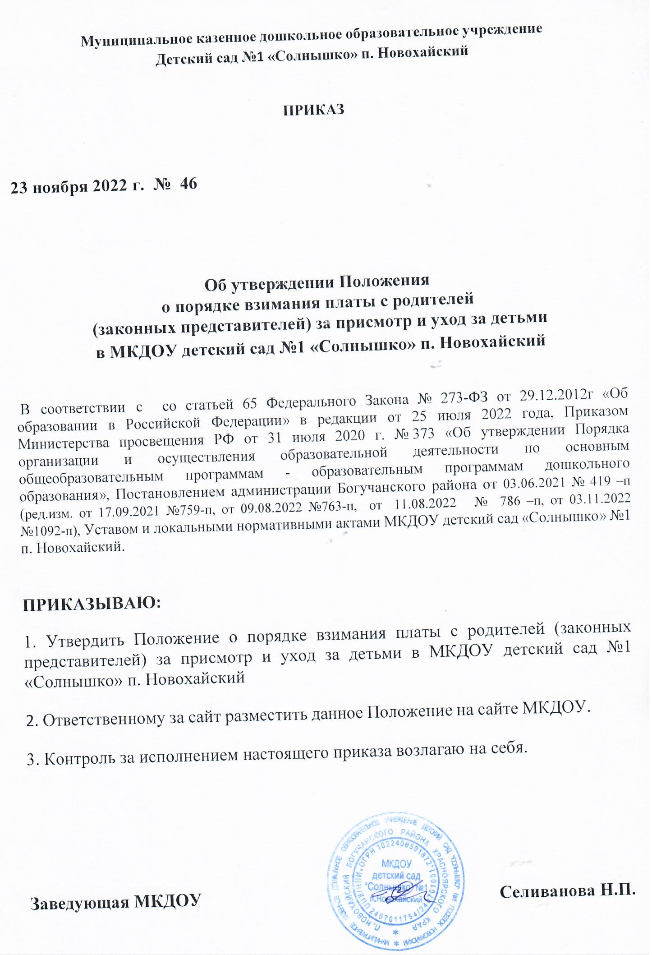
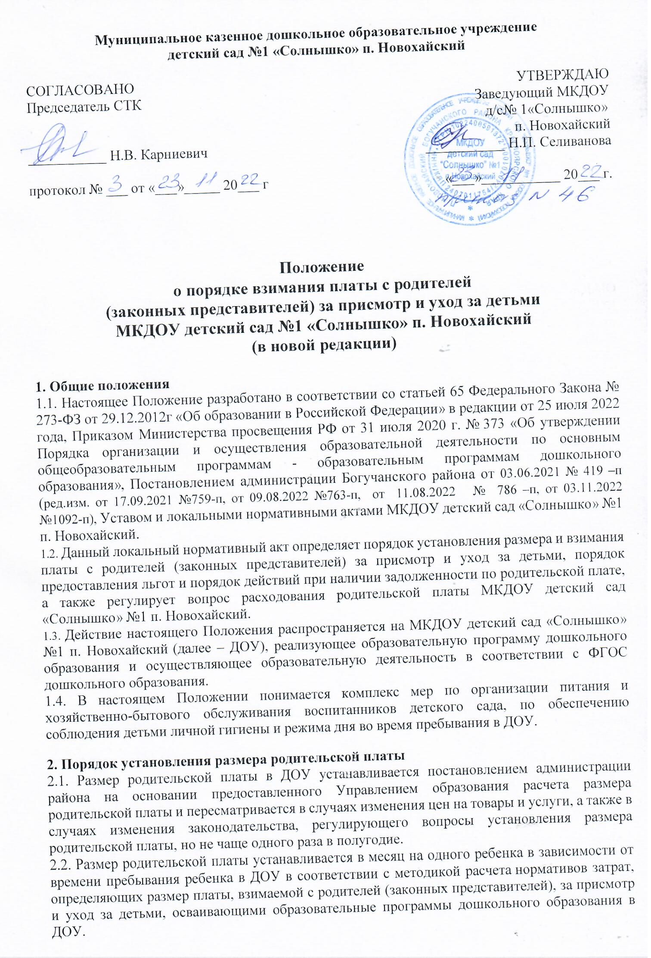
Муниципальное казенное дошкольное образовательное учреждение
Детский сад №1 «Солнышко» п. Новохайский

ПРИКАЗ

23 ноября 2022 г. № 46

Об утверждении Положения
о порядке взимания платы с родителей
(законных представителей) за присмотр и уход за детьми
в МКДОУ детский сад №1 «Солнышко» п. Новохайский

В соответствии с со статьей 65 Федерального Закона № 273-ФЗ от 29.12.2012г «Об образовании в Российской Федерации» в редакции от 25 июля 2022 года, Приказом Министерства просвещения РФ от 31 июля 2020 г. № 373 «Об утверждении Порядка организации и осуществления образовательной деятельности по основным общеобразовательным программам - образовательным программам дошкольного образования», Постановлением администрации Богучанского района от 03.06.2021 № 419 –п (ред.изм. от 17.09.2021 №759-п, от 09.08.2022 №763-п, от 11.08.2022 № 786 –п, от 03.11.2022 №1092-п), Уставом и локальными нормативными актами МКДОУ детский сад «Солнышко» №1 п. Новохайский.

ПРИКАЗЫВАЮ:
1. Утвердить Положение о порядке взимания платы с родителей (законных представителей) за присмотр и уход за детьми в МКДОУ детский сад №1 «Солнышко» п. Новохайский.
2. Ответственному за сайт разместить данное Положение на сайте МКДОУ.
3. Контроль за исполнением настоящего приказа возлагаю на себя.

Заведующая МКДОУ Селиванова Н.П.

Муниципальное казенное дошкольное образовательное учреждение
детский сад №1 «Солнышко» п. Новохайский
СОГЛАСОВАНО УТВЕРЖДАЮ
Председатель СТК Заведующий МКДОУ
д/с№ 1«Солнышко»
п. Новохайский
___________ Н.В. Карниевич ___________ Н.П. Селиванова
протокол № ___ от «___»_____ 20___ г «___»___________ 20___ г.

Положение
о порядке взимания платы с родителей
(законных представителей) за присмотр и уход за детьми
МКДОУ детский сад №1 «Солнышко» п. Новохайский
(в новой редакции)

1. Общие положения
1.1. Настоящее Положение разработано в соответствии со статьей 65 Федерального Закона № 273-ФЗ от 29.12.2012г «Об образовании в Российской Федерации» в редакции от 25 июля 2022 года, Приказом Министерства просвещения РФ от 31 июля 2020 г. № 373 «Об утверждении Порядка организации и осуществления образовательной деятельности по основным общеобразовательным программам - образовательным программам дошкольного образования», Постановлением администрации Богучанского района от 03.06.2021 № 419 –п (ред.изм. от 17.09.2021 №759-п, от 09.08.2022 №763-п, от 11.08.2022 № 786 –п, от 03.11.2022 №1092-п), Уставом и локальными нормативными актами МКДОУ детский сад «Солнышко» №1 п. Новохайский.
1.2. Данный локальный нормативный акт определяет порядок установления размера и взимания платы с родителей (законных представителей) за присмотр и уход за детьми, порядок предоставления льгот и порядок действий при наличии задолженности по родительской плате, а также регулирует вопрос расходования родительской платы МКДОУ детский сад «Солнышко» №1 п. Новохайский.
1.3. Действие настоящего Положения распространяется на МКДОУ детский сад «Солнышко» №1 п. Новохайский (далее – ДОУ), реализующее образовательную программу дошкольного образования и осуществляющее образовательную деятельность в соответствии с ФГОС дошкольного образования.
1.4. В настоящем Положении понимается комплекс мер по организации питания и хозяйственно-бытового обслуживания воспитанников детского сада, по обеспечению соблюдения детьми личной гигиены и режима дня во время пребывания в ДОУ.

2. Порядок установления размера родительской платы
2.1. Размер родительской платы в ДОУ устанавливается постановлением администрации района на основании предоставленного Управлением образования расчета размера родительской платы и пересматривается в случаях изменения цен на товары и услуги, а также в случаях изменения законодательства, регулирующего вопросы установления размера родительской платы, но не чаще одного раза в полугодие.
2.2. Размер родительской платы устанавливается в месяц на одного ребенка в зависимости от времени пребывания ребенка в ДОУ в соответствии с методикой расчета нормативов затрат, определяющих размер платы, взимаемой с родителей (законных представителей), за присмотр и уход за детьми, осваивающими образовательные программы дошкольного образования в ДОУ.

3. Определение размера родительской платы
3.1. В перечень затрат, учитываемых при установлении родительской платы, входит увеличение стоимости материальных запасов, необходимых для присмотра и ухода за воспитанником (продукты питания, средства личной гигиены, чистящие и моющие средства, мягкий и хозяйственный инвентарь, оборудование для прачечной, столовая посуда, оборудование для кухни, детская игровая мебель и другое оборудование, используемое в деятельности без организации образовательной деятельности).
3.2. Размер родительской платы не зависит от количества рабочих дней в разные месяцы.
3.3. В случае непосещения воспитанником ДОУ производится перерасчет родительской платы.
3.4. Перерасчет родительской платы производится по окончании текущего месяца на основании табеля посещаемости детей. Табель посещаемости подписывается заведующим ДОУ и сдается в бухгалтерию.
3.5. Родительская плата за присмотр и уход за детьми-инвалидами, детьми-сиротами и детьми, оставшимися без попечения родителей, а также за детьми с туберкулезной интоксикацией, обучающимися в ДОУ, не взимается.
3.6. Отдельные категории родителей (законных представителей) воспитанников имеют право на дополнительные льготы по родительской плате за присмотр и уход за детьми в ДОУ.
3.7. Родители (законные представители) воспитанников, имеющие льготу по оплате за присмотр и уход за детьми в ДОУ, 1 раз в год (в срок до 1 января) и при поступлении ребенка в ДОУ предоставляют документы, подтверждающие право на льготу.
3.8. Льготы по родительской плате предоставляются с момента подачи заявления и документов, подтверждающих право на получение льгот.
3.9. В случае непредставления документов, подтверждающих право пользования льготой по оплате за присмотр и уход за детьми в ДОУ, плата за присмотр и уход взимается в полном объеме.

4. Порядок взимания родительской платы
4.1. Родительская плата вносится в порядке и сроки, предусмотренные договором об образовании по образовательным программам дошкольного образования, заключенным между родителями (законными представителями) воспитанника и ДОУ, но не позднее 10-го числа текущего месяца, за который вносится плата.
4.2. Начисление родительской платы в ДОУ производится бухгалтерией детского сада до 7-го числа месяца, следующего за отчетным, согласно календарному графику работы ДОУ и табелю учета посещаемости воспитанников за предыдущий месяц.
4.3. Бухгалтерией выдаются квитанции, в которых указывается общая сумма родительской платы с учетом дней посещения ребенка в месяц.
4.4. Родительская плата вносится родителями (законными представителями) воспитанника на расчетный счет ДОУ самостоятельно, по квитанции через банковские учреждения и почтовые отделения в порядке и на условиях, установленных банковским учреждением и почтовым отделением, в том числе в части уплаты комиссионного вознаграждения (сбора), в соответствии с договорами об образовании по образовательным программам дошкольного образования, заключенным между родителями (законными представителями) воспитанников и ДОУ.
4.5. Размер родительской платы подлежит уменьшению по следующим основаниям:
- Пропуск по причине болезни, нахождения ребенка на домашнем режиме (дооперационный, послеоперационный период, после перенесенного заболевания) - на срок, указанный в справке, выданной медицинским учреждением;
- санаторно-курортное лечение ребенка - на период, указанный в заявлении родителя (законного представителя) воспитанника и подтвержденный копией путевки;
- на период отпуска и временного отсутствия родителя (законного представителя) воспитанника по уважительной причине (командировка, дополнительный отпуск, отпуск без сохранения заработной платы и иное) - на срок, указанный в заявлении родителя (законного представителя);
- отсутствие ребенка в ДОУ в летний период на основании личного заявления родителя (законного представителя) воспитанника на срок, указанный в заявлении родителя (законного представителя);
- на период карантина в ДОУ проведения ремонтных работ и аварийных работ, приостановления деятельности детского сада;
- отсутствие ребенка в ДОУ без уважительной причины (при отсутствии документов, подтверждающих причину его отсутствия).
4.6. За дни, которые ребенок не посещал ДОУ по основаниям, указанным в пункте 4.5. настоящего Положения производится перерасчет платы родителей (законных представителей), на основании табеля учета посещаемости детей, за прошедший месяц.
4.7. Сумма, подлежащая перерасчету, учитывается при определении размера родительской платы в ДОУ следующего периода.
4.8. При наличии задолженности по родительской плате, образовавшейся по вине родителей (законных представителей) воспитанника более чем за один календарный месяц, после письменного уведомления родителей (законных представителей), в течение десяти рабочих дней, ДОУ имеет право расторгнуть договор об образовании по образовательным программам дошкольного образования с родителями (законными представителями) в одностороннем порядке, предусмотренном действующим законодательством Российской Федерации, предварительно предложив родителям (законным представителям) вариативные формы получения дошкольного образования (режим кратковременного пребывания детей, группы кратковременного пребывания детей) с оплатой в меньшем размере, чем оплата за полный день пребывания ребенка в детском саду.
4.9. Задолженность по родительской плате может быть взыскана с родителей (законных представителей) в судебном порядке.
4.10. В случае отчисления ребенка из ДОУ внесенная родительская плата подлежит возврату родителям (законным представителям) на основании их личного заявления в течение 30 календарных дней.
4.11. Решение спорных вопросов по родительской плате в ДОУ входит в полномочия Управления образования.

5. Порядок предоставления льгот по родительской плате
5.1. Льготы по оплате за присмотр и уход за детьми в ДОУ предоставляются следующим категориям:
- имеющим детей-инвалидов, детей сирот и детей, оставшихся без попечения родителей, детей с туберкулезной интоксикацией, а также усыновленных (удочеренных) детей - в виде освобождения от родительской платы.
- дети, чьи родители (законные представители) принимают участие в специальной военной операции.
5.2. Для подтверждения права пользования льготами по оплате за присмотр и уход за детьми в ДОУ родители (законные представители) воспитанников представляют заявление с приложением следующих документов:
5.2.1. Родители (законные представители), имеющие детей-инвалидов, посещающих ДОУ:
- копию справки, выданной Федеральным государственным учреждением медикосоциальной экспертизы, об установлении ребенку категории "ребенок-инвалид".
5.2.2.Родители (законные представители) принимают участие в специальной военной операции, чьи дети посещающие ДОУ:
свидетельство о регистрации брака для подтверждения правового статуса семьи лица, принимающего участие в специальной военной операции). Подтверждение правового статуса осуществляется путем предоставления документов, предусмотренных данным абзацем. (изм. пост. адм. от 03.11.2022 №1092-п)
5.2.3. Законные представители детей-сирот и детей, оставшихся без попечения родителей:
- копии постановления органа опеки и попечительства о назначении опекуном;
- копии решения суда о лишении родителей родительских прав или свидетельства о смерти родителей, иные решения, подтверждающие, что ребенок остался без попечения родителей.
5.2.4. Родители усыновленных (удочеренных) детей:
- копию свидетельства об усыновлении (удочерении);
- копию решения суда об установлении усыновления (удочерения).
5.2.5. Копии документов должны быть заверены, за исключением случаев, когда документы представляются с подлинниками соответствующих документов.
5.3. Льготы по оплате за присмотр и уход за детьми в ДОУ предоставляются с момента подачи документов, необходимых для подтверждения права пользования данной льготой.

6. Расходование родительской платы
6.1. Денежные средства в виде родительской платы в полном объёме учитываются в плане финансово-хозяйственной деятельности ДОУ на текущий календарный год.
6.2. Денежные средства родительской платы не идут на реализацию основной образовательной программы дошкольного образования и содержание недвижимого имущества.
6.3. Расход поступающих денежных средств родительской платы осуществляется на оплату организации питания детей и приобретение материалов хозяйственно-бытового назначения.
6.4. Учёт денежных средств родительской платы ведётся в ДОУ в соответствии с установленным порядком ведения бухгалтерского учёта.

7. Порядок действий при наличии задолженности по родительской плате
7.1. Родители (законные представители) воспитанников обязаны своевременно вносить родительскую плату на лицевой счёт ДОУ, бухгалтерия ежемесячно по состоянию на 1 и 20 число представляет заведующему ДОУ информацию о задолженности по родительской плате.
7.2. Ответственное лицо проводит мероприятия по информированию родителей (законных представителей) воспитанников об установленных сроках внесения родительской платы:
- устное информирование на родительских собраниях;
- при встрече с родителями (законными представителями) за неделю до даты оплаты;
- размещение объявления на официальном сайте детского сада, информационном стенде в возрастных группах;
- использование технологических и современных решений в виде оповещения через СМС, Интернет-порталы;
- оформление памятки родителям по родительской плате и др.
7.3. При несвоевременном внесении родительской платы заведующий ДОУ вправе начать претензионную работу в отношении родителей (законных представителей) воспитанника ДОУ.
7.4. Претензия о взыскании родительской платы составляется, если это предусмотрено договором между ДОУ и родителем (законным представителем) воспитанника. Адресатом претензии должен быть родитель (законный представитель), заключивший договор (если в качестве адресата указать второго родителя - досудебный порядок будет не соблюдён).
7.5. В претензию необходимо внести требование о добровольном погашении долга; установить период, в течение которого долг должен быть погашен; учесть время доставки претензии (если она будет направлена почтой). К претензии прилагается квитанция на оплату. В тексте претензии перечисляются прилагаемые документы.
7.6. Претензия подписываться заведующим детским садом, подпись удостоверяется печатью, регистрируется в порядке, предусмотренном инструкцией по делопроизводству. Претензия вручается родителю (законному представителю) воспитанника лично (на экземпляре ДОУ родитель ставит отметку о получении, личную подпись, расшифровку подписи) или отправляется по почте с уведомлением о вручении.
7.7. При наличии задолженности по родительской плате после проведённой претензионной работы заведующий ДОУ обращается в суд с исковым заявлением о взыскании задолженности с родителей (законных представителей) воспитанников ДОУ Исковое заявление подаётся в суд общей юрисдикции по месту жительства родителя (законного представителя) воспитанника, имеющего задолженность по родительской плате. Данное положение о плате http://ohrana-tryda.com/node/2258
7.8. В суд представляется оригинал искового заявления со всеми приложениями, копия искового заявления (обязательно) и копия расчёта исковых требований для родителя (законного представителя) воспитанника, имеющего задолженность по родительской плате. К исковому заявлению прилагается копия претензии и уведомление о её получении, квитанция об уплате госпошлины, документ, подтверждающий полномочия представителя ДОУ, копия договора между учреждением и родителем (законным представителем), копии табелей учёта посещаемости детей. ДОУ вправе потребовать уплаты процентов на сумму долга.
7.9. В случае если родитель (законный представитель) воспитанника не выполнил решение суда в течение месяца, заведующий проводит процедуру принудительного взыскания долга. Заведующий детским садом обращается в службу судебных приставов по месту жительства родителя (законного представителя) с заявлением и исполнительным листом.
7.10. Общий срок исковой давности по задолженности родительской платы составляет 3 года. Если долг не будет возвращён, ДОУ получит решение суда и постановление пристава. Эти документы подтверждают, что ДОУ приняты все меры для возврата задолженности. В этом случае задолженность признаётся нереальной к взысканию, и списывается, т.к. предпринятые действия не дали результата, и родитель (законный представитель) не погасил долг.

8. Заключительные положения
8.1. Настоящее Положение о родительской плате является локальным нормативным актом ДОУ, принимается на Педагогическом совете, согласовывается с Родительским комитетом и утверждается (либо вводится в действие) приказом заведующего ДОУ.
8.2. Все изменения и дополнения, вносимые в настоящее Положение, оформляются в письменной форме в соответствии действующим законодательством Российской Федерации.
8.3. Положение принимается на неопределенный срок. Изменения и дополнения к Положению принимаются в порядке, предусмотренном п.8.1. настоящего Положения.
8.4. После принятия Положения (или изменений и дополнений отдельных пунктов и разделов) в новой редакции предыдущая редакция автоматически утрачивает силу.

Приложение 1
к Положению о порядке установления и взимания платы
с родителей (законных представителей) за присмотр и уход
за детьми в ДОУ

Перечень документов, подтверждающих право на полное освобождение
от родительской платы отдельных категорий родителей (законных представителей)
№  п/п | Перечень льготных категорий | Наименование  документов | Периодичность  предоставления
1. | Родители (законные представители), имеющие детей - инвалидов | справка медико-социальной экспертизы (далее по тексту - МСЭ) (копия документа и оригинал) | по мере истечения установленного срока
2. | Лица, являющиеся законными представителями детей-сирот и детей, оставшихся без попечения родителей | акт органа опеки и попечительства о передаче ребенка (детей) на воспитание в семью или о назначении опекуном (копия документа и оригинал) | обновляется по мере истечения установленного срока
3. | Родители (законные представители), имеющие детей с туберкулезной интоксикацией | заключение медицинского учреждения о том, что ребенок имеет туберкулезную интоксикацию (копия документа и оригинал) | обновляется по мере истечения установленного срока

Приложение 2
к Положению о порядке установления и взимания платы
с родителей (законных представителей) за присмотр и уход
за детьми в ДОУ

Форма заявления

Руководителю ДОУ _______________
___________________________________________ (наименование учреждения)
____________________________________
(Фамилия, имя, отчество)
от _________________________________
(Фамилия, имя, отчество) ____________________________________
(адрес проживания)
_____________________________________
(документ, удостоверяющий личность)

Заявление

Прошу предоставить меру социальной поддержки в виде полного освобождения от установленной родительской платы на ребенка _____________________________________________________________________________
(Фамилия, имя, отчество ребенка (полностью), дата рождения)

К заявлению прилагаю копии подтверждающих документов

«____» __________202____г. ________________
(подпись заявителя)

Приложение 3
к Положению о порядке установления и взимания платы
с родителей (законных представителей) за присмотр и уход
за детьми в ДОУ

Перечень
затрат на оказание услуг по присмотру и уходу
на одного ребенка в месяц

Статья расходов | Затраты на одного ребенка в месяц, руб.
Приобретение продуктов питания | В соответствии с потребностью образовательного учреждения
Хозяйственные товары (чистящие, моющие средства; хозяйственные товары, приобретение посуды) | В соответствии с потребностью образовательного учреждения
Оборудование для прачечной, столовая посуда, оборудование для кухни, детская игровая мебель и другое оборудование, используемое в деятельности без организации образовательной деятельности | В соответствии с потребностью образовательного учреждения
Мягкий инвентарь | В соответствии с потребностью образовательного учреждения
Производственное оборудование | В соответствии с потребностью образовательного учреждения
Всего затрат за присмотр и уход

